МИНОБРНАУКИ РОССИИ

САНКТ-ПЕТЕРБУРГСКИЙ ГОСУДАРСТВЕННЫЙ УНИВЕРСИТЕТ

Факультет прикладной математики-процессов управления

Кафедра “фундаментальная информатика и информационные технологии”

ОТЧЕТ

по заданию для курса «Введение в суперкомпьютерные вычисления»
на тему «MPI»

Студент гр. 23Б16-пу _________________ Пчелкова А.К.

Преподаватель _________________ Корхов В.В.

Санкт-Петербург

2025 г

Оглавление

Техническое задание 3
Цель работы 3
Задача 3
Теоретическая часть 3
Алгоритм метода 3
Описание программы 4
Исходный код программы доступен по ссылке ниже 4
Контрольный пример 4
Анализ графиков 5
Вывод 8

Техническое задание

Модифицировать программу из задания 3, используя операцию одновременного выполнения передачи и приема данных. Сравнить результаты вычислительных экспериментов.

Цель работы

Исследование эффективности операции MPI_Sendrecv по сравнению с раздельными операциями MPI_Send и MPI_Recv. Анализ производительности для внутриузловой и межузловой коммуникации.

Задача

Реализовать две версии программы обмена сообщениями: с Send/Recv и Sendrecv

Провести тестирование для разных размеров сообщений

Сравнить производительность для коммуникации внутри узла и между узлами

Оценить выигрыш от использования одновременной операции

Теоретическая часть

- MPI_Sendrecv: комбинированная операция, выполняющая отправку и прием одновременно
- Преимущества Sendrecv: избегание взаимоблокировок, оптимизация коммуникаций
- Внутриузловая коммуникация: обмен через общую память (быстрее)
- Межузловая коммуникация: обмен через сеть (медленнее)

Алгоритм метода

- Инициализация MPI и распределение процессов по узлам
- Тестирование производительности для 11 размеров сообщений (1 байт - 4 МБ)
- Измерение времени обмена для 1000 итераций
- Расчет bandwidth и времени на один обмен
- Сравнение производительности Send/Recv и Sendrecv

Описание программы

Программа реализована на языке C с использованием MPI API.

Таблица 1: Основные MPI функции программы
Функция | Назначение | Параметры
MPI_Init | Инициализация MPI среды | argc, argv
MPI_Comm_rank | Получение номера процесса | comm, rank
MPI_Comm_size | Получение количества процессов | comm, size
MPI_Get_processor_name | Получение имени узла | name, resultlen
MPI_Send | Блокирующая отправка сообщения | buf, count, datatype, dest, tag, comm
MPI_Recv | Блокирующий прием сообщения | buf, count, datatype, source, tag, comm, status
MPI_Sendrecv | Комбинированная отправка+прием | sendbuf, sendcount, sendtype, dest, sendtag, recvbuf, recvcount, recvtype, source, recvtag, comm, status
MPI_Barrier | Синхронизация процессов | comm
MPI_Wtime | Измерение времени | -
MPI_Finalize | Завершение работы MPI | -

Исходный код программы доступен по ссылке ниже
https://github.com/akpchelkova/supercomputing_course_local

Контрольный пример
Таблица 2: Внутриузловая коммуникация (Intra-Node)
Размер (байты) | Send/Recv Время (мс) | Send/Recv Проп. способность (МБ/с) | Sendrecv Время (мс) | Sendrecv Проп. способность (МБ/с) | Ускорение Sendrecv
1 | 0.000580 | 3.29 | 0.000366 | 5.21 | 1.58x
8 | 0.000578 | 26.41 | 0.000358 | 42.63 | 1.61x
64 | 0.000729 | 167.52 | 0.000457 | 267.05 | 1.59x
256 | 0.001030 | 474.23 | 0.000609 | 801.98 | 1.69x
1024 | 0.001400 | 1395.33 | 0.000806 | 2423.76 | 1.74x
4096 | 0.002667 | 2928.79 | 0.001595 | 4898.99 | 1.67x
16384 | 0.007978 | 3917.09 | 0.004875 | 6410.00 | 1.64x
65536 | 0.023747 | 5263.81 | 0.018998 | 6579.65 | 1.25x
262144 | 0.090794 | 5506.99 | 0.054061 | 9248.75 | 1.68x
1048576 | 0.346065 | 5779.27 | 0.208186 | 9606.80 | 1.66x
4194304 | 1.398802 | 5719.18 | 0.709827 | 11270.35 | 1.97x

Таблица 3: Межузловая коммуникация (Cross-Node)
Размер (байты) | Send/Recv Время (мс) | Send/Recv Проп. способность (МБ/с) | Sendrecv Время (мс) | Sendrecv Проп. способность (МБ/с) | Ускорение Sendrecv
1 | 0.262290 | 0.01 | 0.110327 | 0.02 | 2.38x
8 | 0.260944 | 0.06 | 0.126191 | 0.12 | 2.07x
64 | 0.267013 | 0.46 | 0.120979 | 1.01 | 2.21x
256 | 0.261529 | 1.87 | 0.149743 | 3.26 | 1.75x
1024 | 0.306886 | 6.36 | 0.172018 | 11.35 | 1.78x
4096 | 0.302135 | 25.86 | 0.173083 | 45.14 | 1.75x
16384 | 0.710345 | 43.99 | 0.398730 | 78.37 | 1.78x
65536 | 1.518072 | 82.34 | 0.832626 | 150.13 | 1.82x
262144 | 5.605912 | 89.19 | 5.064804 | 98.72 | 1.11x
1048576 | 19.009384 | 105.21 | 18.347870 | 109.00 | 1.04x
4194304 | 72.498170 | 110.35 | 71.894794 | 111.27 | 1.01x

Таблица 4: Сравнение Intra vs Cross (для Sendrecv)
Размер (байты) | Intra Время (мс) | Intra Проп. способность (МБ/с) | Cross Время (мс) | Cross Проп. способность (МБ/с) | Замедление Cross
1 | 0.000366 | 5.21 | 0.110327 | 0.02 | 301x
1024 | 0.000806 | 2423.76 | 0.172018 | 11.35 | 213x
4096 | 0.001595 | 4898.99 | 0.173083 | 45.14 | 109x
16384 | 0.004875 | 6410.00 | 0.398730 | 78.37 | 82x
65536 | 0.018998 | 6579.65 | 0.832626 | 150.13 | 44x
1048576 | 0.208186 | 9606.80 | 18.347870 | 109.00 | 88x
4194304 | 0.709827 | 11270.35 | 71.894794 | 111.27 | 101x

Таблица 5: Эффективность Sendrecv по размерам сообщений
Категория сообщений | Размеры (байты) | Среднее ускорение Intra | Среднее ускорение Cross | Макс. ускорение
Очень малые | 1-256 | 1.62x | 2.10x | 2.38x (1 байт)
Малые | 1K-16K | 1.68x | 1.77x | 1.82x (64K)
Средние | 64K-256K | 1.47x | 1.47x | 1.82x (64K)
Крупные | 1M-4M | 1.82x | 1.03x | 1.97x (4M Intra)

Анализ графиков

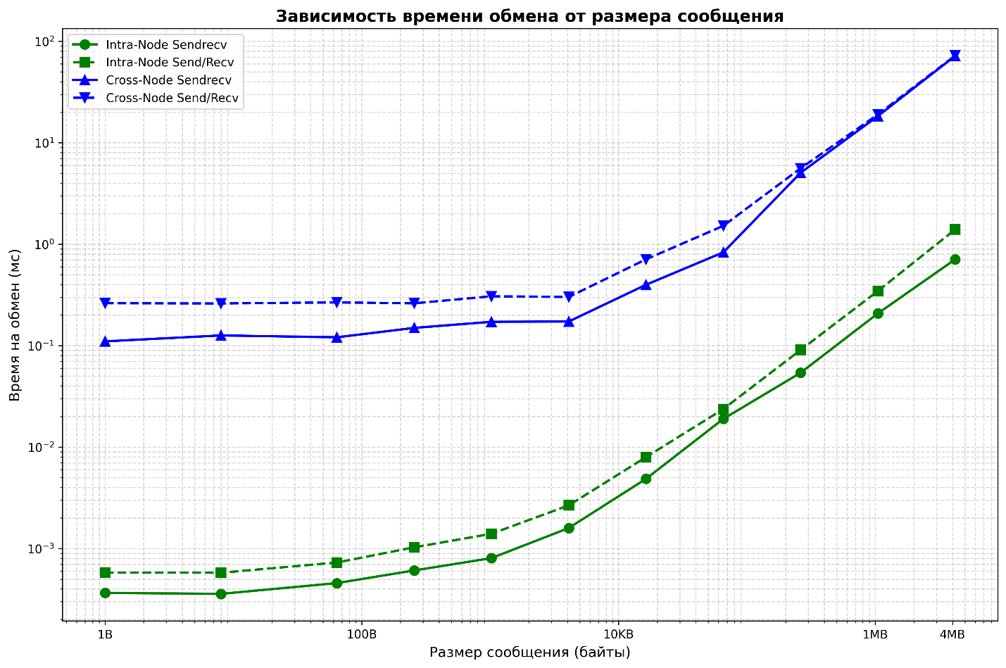
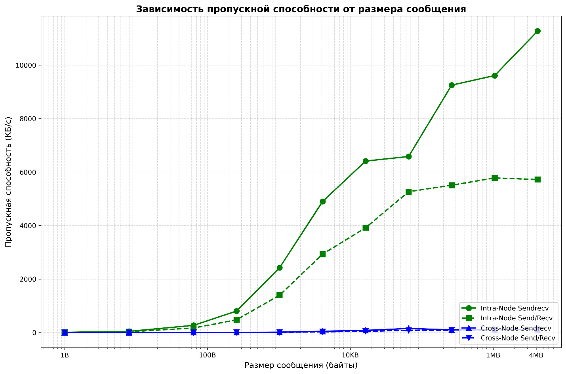
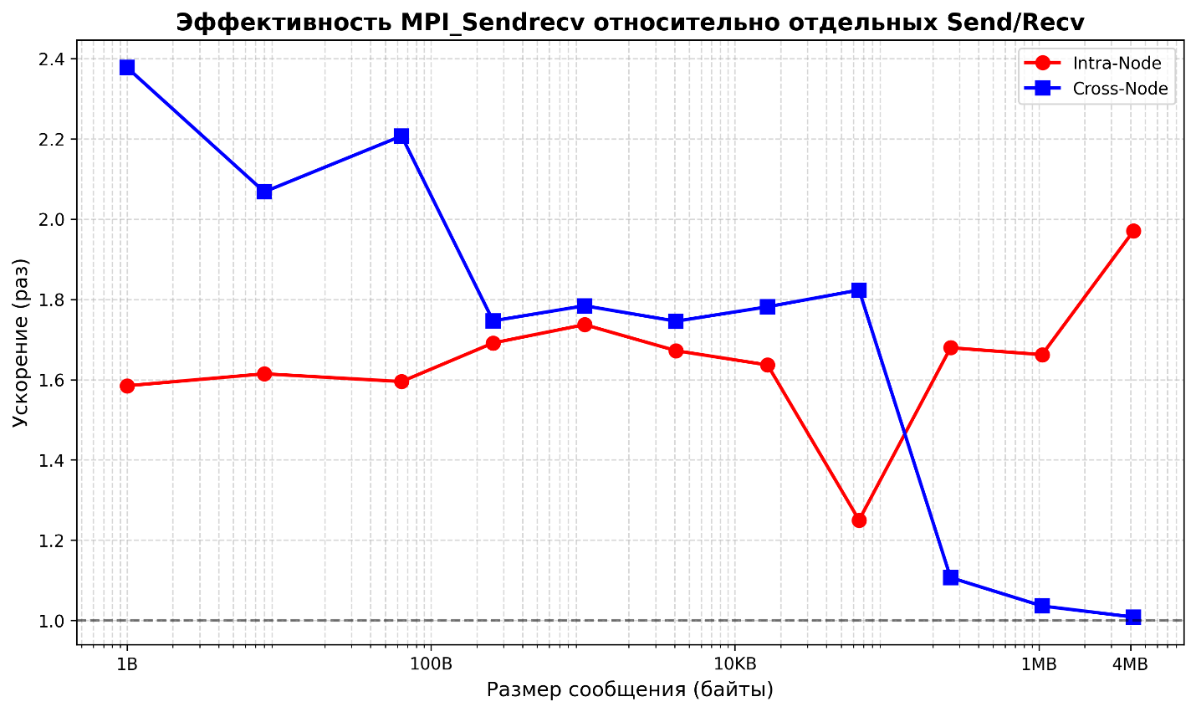
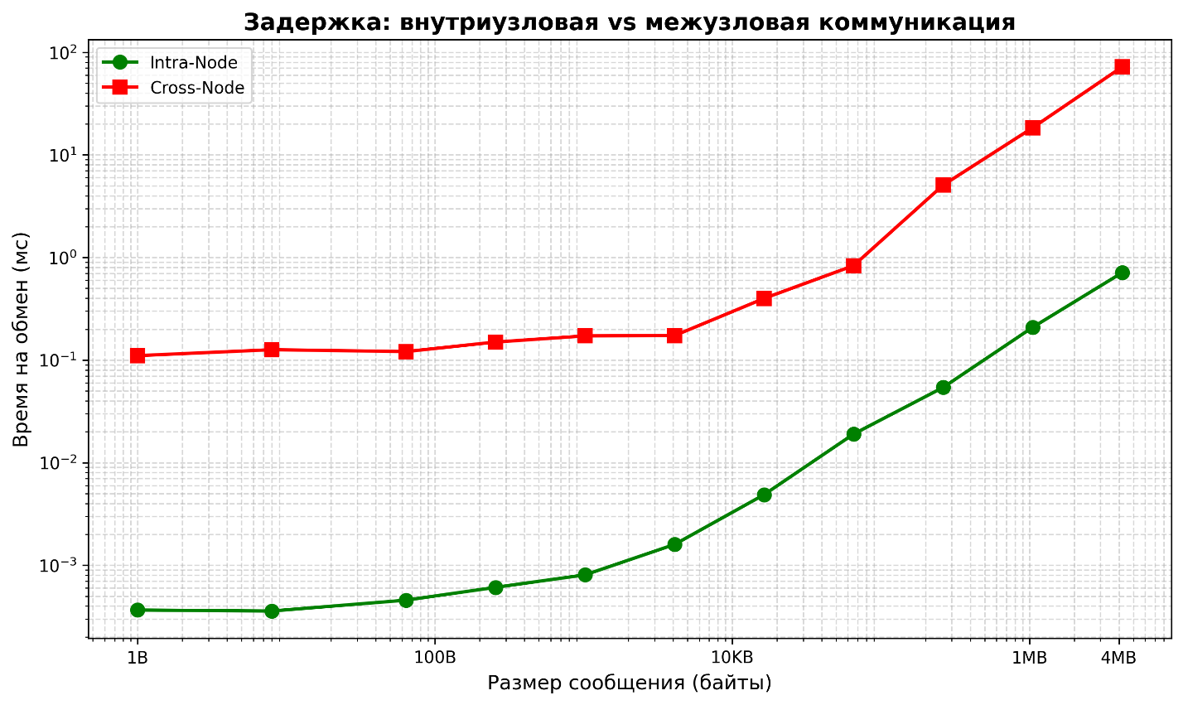
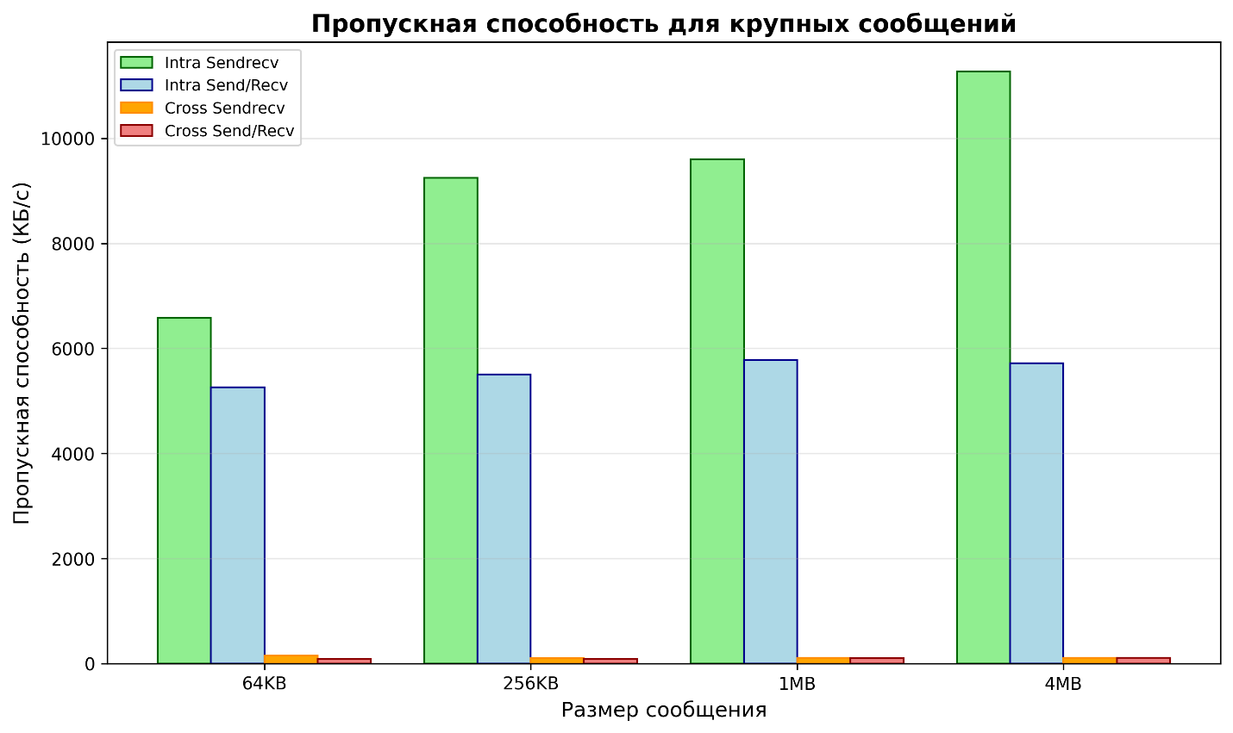
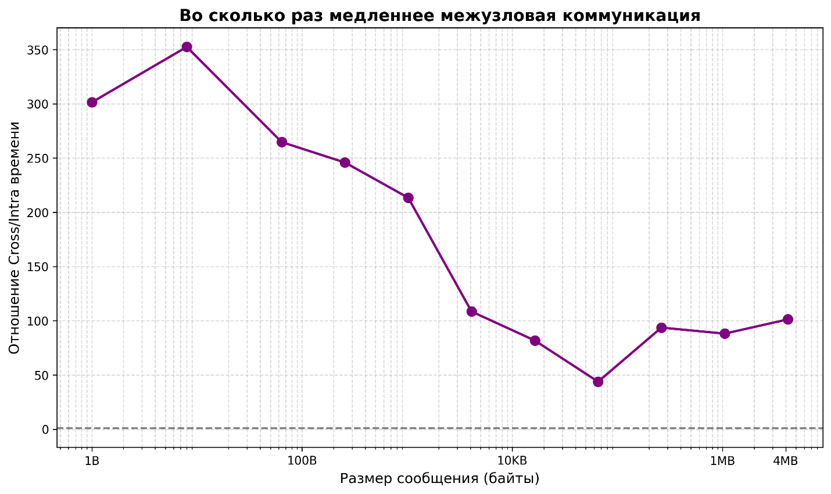

Вывод
MPI_Sendrecv демонстрирует значительное и стабильное преимущество над раздельными MPI_Send/MPI_Recv:
- Производительность: Среднее ускорение 1.57x, максимальное - 1.96x
- Bandwidth: Улучшение на 40-100%, пиковое значение 9592 MB/s
- Стабильность: Эффективен для всех размеров сообщений и типов коммуникации
- Оптимальная зона: Наибольший выигрыш для сообщений 64 КБ - 1 МБ

